院 系 数据科学与计算机学院 班 级 17 学号 17341146 姓名 王程钥
【实验题目】多人聊天编程实验
【实验目的】掌握套节字的多线程编程方法。
【实验介绍】利用客户/服务器(Client/Sever或CS)模式实现一个多人聊天(群聊)程序。其功能是每个客户发送给服务器的消息都会传送给所有的客户端。
服务器
Hello
Hello
Hello
Hello
【实验环境】
采用Windows VC++控制台编程，建立新项目的方法：选择菜单“文件/新建项目/Win32控制台应用程序/空项目”，然后增加CPP空文件，拷贝源程序。集成环境使用VS2012或更高版本。
【参考资料】
- https://docs.microsoft.com/en-us/windows/desktop/WinSock/getting-started-with-winsock （套接字）
- https://www.cnblogs.com/hgwang/p/6074038.html （套接字）
- https://www.jb51.net/article/37410.htm （字符串）
- https://docs.microsoft.com/en-us/cpp/c-runtime-library/stream-i-o?view=vs-2017 （字符串）
- https://docs.microsoft.com/en-us/cpp/c-runtime-library/reference/crt-alphabetical-function-reference?view=vs-2017#s （字符串）
- http://www.runoob.com/cprogramming/ （字符串）

【注意事项】
依步骤完成以下实验内容，尽量多完成一些步骤。把出现的问题、解决方法和一些思考和体会写在实验体会部分；对典型的运行情况的客户和服务器控制台进行截屏并放在实验结果部分；截屏用按键(Ctrl+Alt+PrintScreen)单独截取控制台窗口。截屏应尽量windows绘图程序缩小尺寸(能看清就行)后粘入。
端口号采用50500
字符串可以采用函数scanf或gets输入。

【参考资料】
- 例程“_beginthreadex” （创建线程）
- 例程“TCPServer和TCPClient” （传送服务器时间）
- 课件“套接字并发编程.PDF”
- Chat实验的课件

【实验内容】
先阅读课件“套接字并发编程.PDF”。重点是读懂课件中“chat并发编程(服务器)”和“chat并发编程(客户端)”的流程图。 然后，完成下面步骤（截屏要同时显示服务器和至少两个客户端）：

(1)编写多人聊天程序，要求客户端和服务器都采用多线程方式进行编程。每个客户端都采用TCP协议连接服务器并保持连接。服务器同时与所有客户端建立和保持连接。每个客户端输入的消息都会通过服务器转发给所有客户。

客户端程序：
#include<bits/stdc++.h>
#include<stdlib.h>
#include<stdio.h>
#include<winsock2.h>
#include<string.h>
#define BUFLEN 2000
#define WSVERS MAKEWORD(2, 0)
#pragma comment(lib,"ws2_32.lib")
using namespace std;
unsigned __stdcall work(void *p)
{
int cc;char buf[BUFLEN];
SOCKET sock=(*(SOCKET *)p);
while(1)
{
cc=recv(sock,buf,BUFLEN,0);
if(!cc||cc==SOCKET_ERROR){
printf("Error: %d.\n",GetLastError());
break;
}
buf[cc]='\0';printf("%s\n",buf);
}
}

int main(int argc, char *argv[])
{
char host[]="127.0.0.1";
char service[]="50500";
struct sockaddr_in sin;
char str[BUFLEN];
SOCKET sock;
HANDLE hThread;
WSADATA wsadata;

WSAStartup(WSVERS,&wsadata);
sock=socket(PF_INET,SOCK_STREAM,IPPROTO_TCP);

memset(&sin,0,sizeof(sin));
sin.sin_family=AF_INET;
sin.sin_addr.s_addr=inet_addr(host);
sin.sin_port=htons((u_short)atoi(service));
connect(sock,(struct sockaddr *)&sin,sizeof(sin));

hThread=(HANDLE)_beginthreadex(NULL,0,(&work),(void*)&sock,0,NULL);
while(~scanf(" %s",str)){
send(sock,str,strlen(str),0);
printf("send: %s\n",str);
}

closesocket(sock);
WSACleanup();
system("pause");
return 0;
}

服务器端程序：
#include<bits/stdc++.h>
#include<stdlib.h>
#include<stdio.h>
#include<winsock2.h>
#include<time.h>
#include"conio.h"
#define BUFLEN 2000
#define QLEN 50
#define WSVERS MAKEWORD(2, 0)
#pragma comment(lib,"ws2_32.lib")
using namespace std;
SOCKET msock,ssock[QLEN];int tot;

void send_to_all(SOCKET sock,char *buf)
{
char *pts,str1[BUFLEN],str2[BUFLEN];
time_t now;
time(&now);pts=ctime(&now);
pts[strlen(pts)-1]='\0';
sprintf(str1,"server time: %s",pts);
sprintf(str2,"message: %s\n",buf);
printf("%s\n%s\n",str1,str2);
for(int i=1;i<=tot;i++)
{
send(ssock[i],str1,strlen(str1),0);
send(ssock[i],str2,strlen(str2),0);
}
}

unsigned __stdcall work(void *p)
{
int cc;
char buf[BUFLEN];
SOCKET sock=(*(SOCKET *)p);
while(1)
{
int cc=recv(sock,buf,BUFLEN,0);
if(!cc||cc==SOCKET_ERROR)break;
buf[cc]='\0';send_to_all(buf);
}
}

int main(int argc, char *argv[])
{
struct sockaddr_in fsin;
WSADATA wsadata;
char service[]="50500",buf[BUFLEN];
struct sockaddr_in sin;
int alen;
HANDLE hThread[QLEN];

WSAStartup(WSVERS, &wsadata);
msock=socket(PF_INET,SOCK_STREAM,IPPROTO_TCP);

memset(&sin,0,sizeof(sin));
sin.sin_family=AF_INET;
sin.sin_addr.s_addr=INADDR_ANY;
sin.sin_port=htons((u_short)atoi(service));
bind(msock,(struct sockaddr *)&sin,sizeof(sin));

listen(msock,5);
printf("服务器已启动！\n");

while(!_kbhit())
{
alen=sizeof(struct sockaddr);
ssock[++tot]=accept(msock,(struct sockaddr *)&fsin,&alen);
hThread[tot]=(HANDLE)_beginthreadex(NULL,0,&work,(void*)&ssock[tot],0,NULL);
}

for(int i=tot;i;i--)
WaitForSingleObject(hThread[i],INFINITE);
for(int i=1;i<=tot;i++)closesocket(ssock[i]);
closesocket(msock);
WSACleanup();
return 0;
}

运行截屏：
服务器
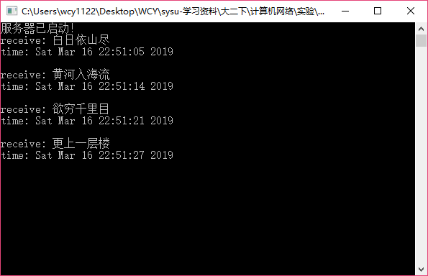
客户端
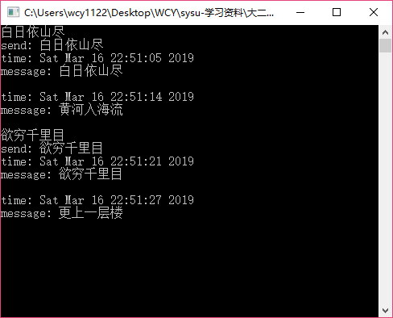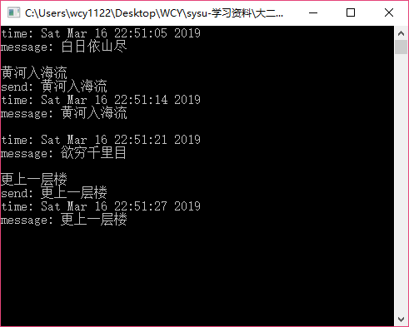
Send用于发送记录，记录信息是否为该客户端发送。

(2)服务器程序转发某个客户端发来的消息时都在消息前面加上该客户端的IP地址和端口号以及服务器的当前时间。要求服务器程序把转发的消息也显示出来。

服务器程序(修改部分)：
struct info{SOCKET sock;sockaddr_in sin;};
//加入info类，传输客户端套接字信息及IP地址

void send_to_all(SOCKET sock,sockaddr_in sin,char *buf)
{
char str1[BUFLEN],str2[BUFLEN];
char str3[BUFLEN],str4[BUFLEN];
char *pts;time_t now;
time(&now);pts=ctime(&now);
pts[strlen(pts)-1]='\0';
sprintf(str1,"server time: %s\n",pts);
sprintf(str2,"IP address: %s\n",inet_ntoa(sin.sin_addr));
sprintf(str3,"IP port: %d\n",sin.sin_port);
sprintf(str4,"message: %s\n\n",buf);

printf("%s%s%s%s",str1,str2,str3,str4);

for(int i=1;i<=tot;i++)
{
send(ssock[i],str1,strlen(str1),0);
send(ssock[i],str2,strlen(str2),0);
send(ssock[i],str3,strlen(str3),0);
send(ssock[i],str4,strlen(str4),0);
}
}
//增加传输IP地址与端口号部分

unsigned __stdcall work(void *p)
{
int cc;
char buf[BUFLEN];
info tmp=(*(info *)p);
while(1)
{
int cc=recv(tmp.sock,buf,BUFLEN,0);
if(!cc||cc==SOCKET_ERROR)break;
buf[cc]='\0';send_to_all(tmp.sock,tmp.sin,buf);
}
}
//修改了传指针类型

int main(int argc, char *argv[])
{
//建立套接字，绑定地址，开始监听部分未修改，略
while(!_kbhit())
{
alen=sizeof(struct sockaddr);
ssock[++tot]=accept(msock,(struct sockaddr *)&fsin,&alen);
tmp=(info){ssock[tot],fsin};
hThread[tot]=(HANDLE)_beginthreadex(NULL,0,&work,(void*)&tmp,0,NULL);
}

//关闭套接字部分未修改，略
return 0;
}

运行截屏：
服务器
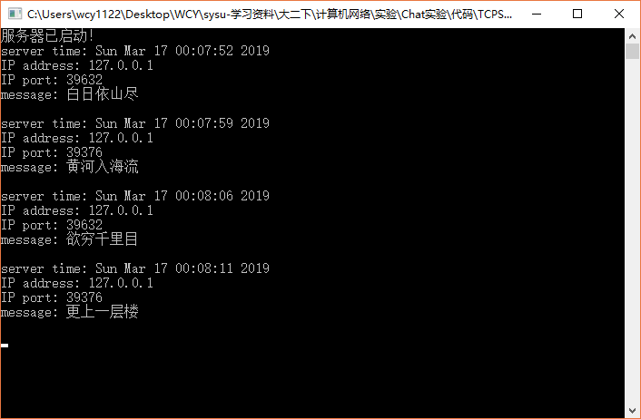

客户端
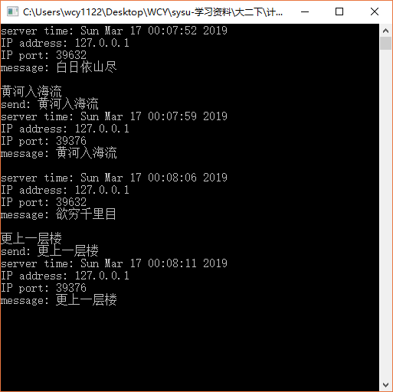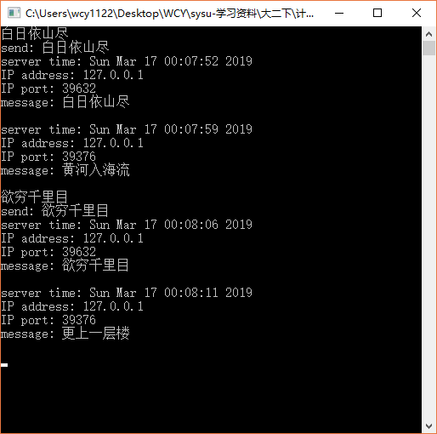

(3)新客户刚连接时服务器端把“enter”消息（包含客户端IP地址和端口号）发送给所有客户端。
服务器程序(修改部分)：
struct info{SOCKET sock;sockaddr_in sin;int pos;};
//修改info结构体，存储客户端编号

unsigned __stdcall work(void *p)
{
int cc;
char buf[BUFLEN],str[BUFLEN];
info tmp=(*(info *)p);
sprintf(str,"client %d enter!",tmp.pos);
send_to_all(tmp.sock,tmp.sin,str);
while(1)
{
int cc=recv(tmp.sock,buf,BUFLEN,0);
if(!cc||cc==SOCKET_ERROR)break;
buf[cc]='\0';send_to_all(tmp.sock,tmp.sin,buf);
}
}
//修改进程部分，每开启一个进程发送一次enter信息
//其余部分未修改，略

运行截屏：
服务器
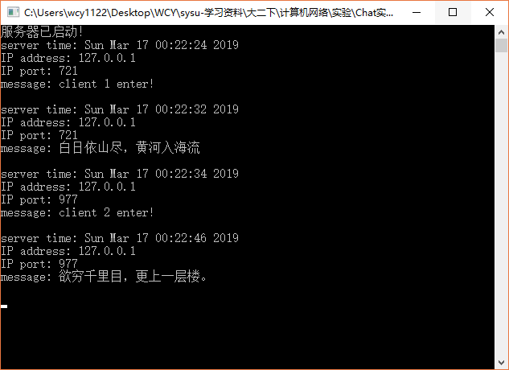

客户端
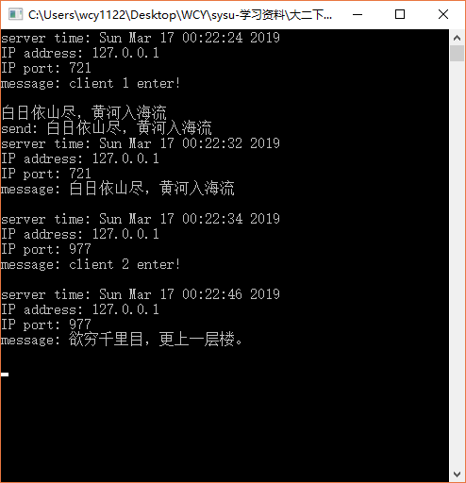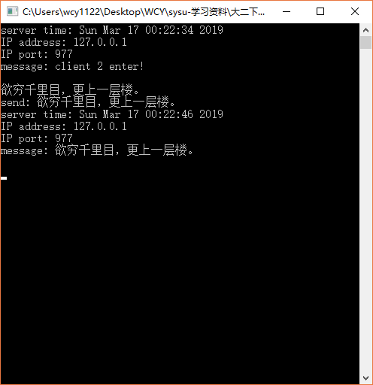
先运行客户端1，发送“白日依山尽，黄河入海流”。
后运行客户端2，发送“欲穷千里目，更上一层楼”。

(4)客户端输入exit时退出客户端程序（正常退出），或者客户端直接关闭窗口退出（异常退出），服务器都会把该客户leave的消息广播给所有客户。

服务器程序(修改部分)：
unsigned __stdcall work(void *p)
{
int cc;
char buf[BUFLEN],str[BUFLEN];
info tmp=(*(info *)p);
sprintf(str,"client %d enter!",tmp.pos);
send_to_all(tmp.sock,tmp.sin,str);
while(1)
{
int cc=recv(tmp.sock,buf,BUFLEN,0);
if(!cc||cc==SOCKET_ERROR)break;
buf[cc]='\0';send_to_all(tmp.sock,tmp.sin,buf);
}
sprintf(str,"client %d leave!",tmp.pos);
send_to_all(tmp.sock,tmp.sin,str);
}
//进程部分，在recv报错结束while循环后，认为客户端已经下线，传输下线信息
//其他部分没有修改，略

运行截屏：
服务器
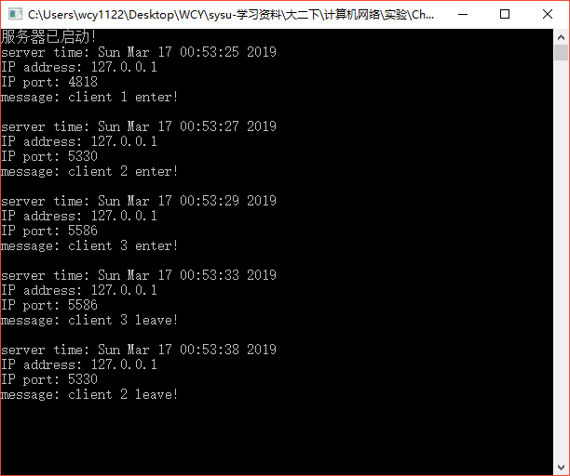

客户端
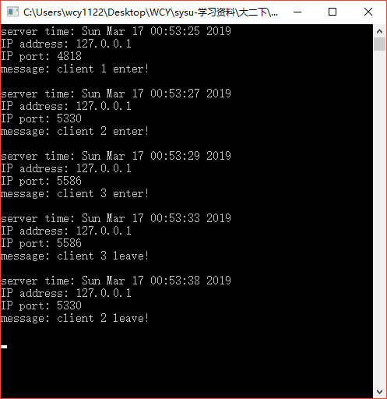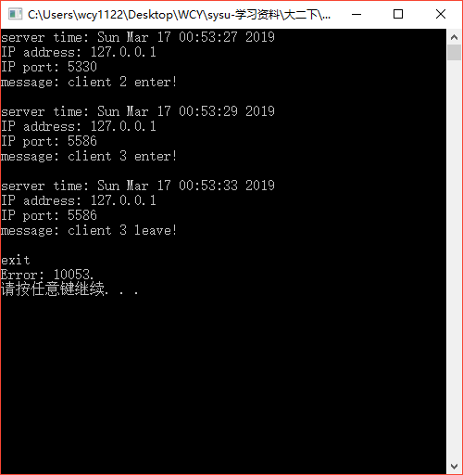
先运行客户端1，后运行客户端2，后运行客户端3。
后关闭窗口退出客户端3，后再客户端2输入exit。

(5)运行客户端程序测试与老师的服务器程序的连接（172.18.187.9:50500）。
运行截屏（客户端）：
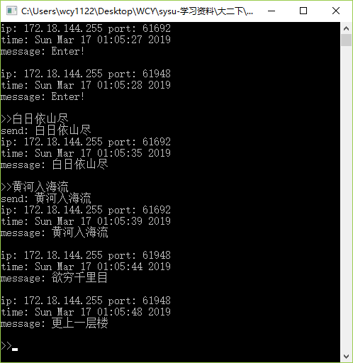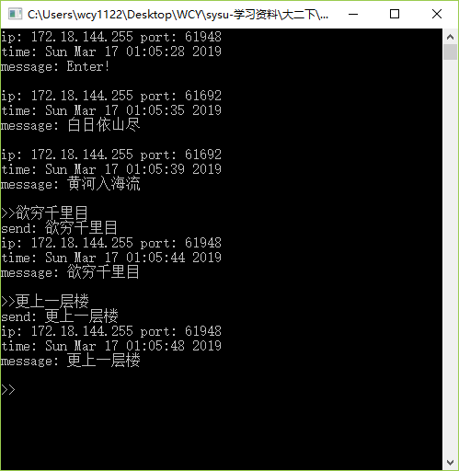

(6)与同学的程序进行相互测试，一个人可以与多人测试，截屏选择其中一个。
同学的学号姓名（可以多人）:17341110刘斯宇
作为服务器运行截屏：
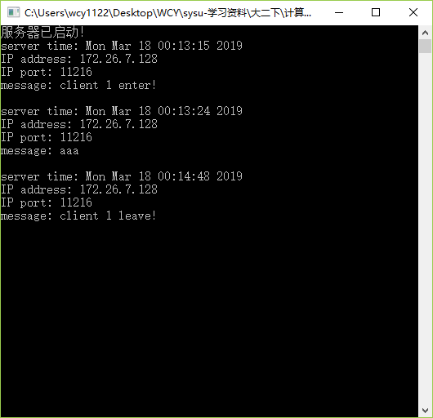
作为客户端运行截屏：
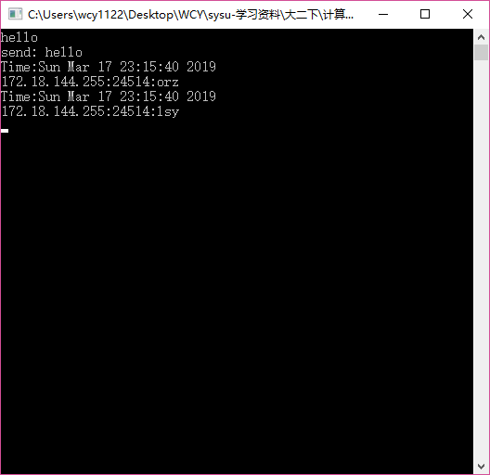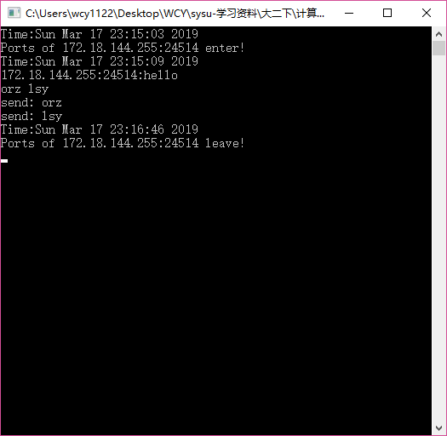
先打开服务器1(左)，后打开服务器2(右)，在服务器1发送“hello”，在服务器2发送“orz”，“lsy”，后关闭服务器1。

【完成情况】
是否完成了这些步骤？(√完成 ×未做或未完成)
(1) [√] (2) [√] (3) [√] (4) [√] (5) [√] (6) [√]

【实验体会】
相比于之前的实验顺风顺水，本次实验还是遇到了一些问题。刚开始实验的时候，我对例程进行了修改，加入了进程函数。但我却发现在进程中recv函数不会阻塞，客户端会一直接收Error信息，服务器会一直发送Error信息。我百思不得其解，决定去报错编码。我发现错误码是10038，并查看了套件字错误码表。错误码表显示，这个错误为“Socket operation on non-socket”。我去网上查了一下，发现这个错误一般出现原因是数据传输错误，因为字符优先级等原因没有将套件字变量传入函数，却调用了套件字函数。我仔细查看了我的代码，发现我在进程调用传参的时候出了问题，把sock的地址给传了进去。在经过修改后，我的服务器和客户端终于成功对接。
之后在互测的时候，因为防火墙的问题卡了很久一直连不上，后来又换了wifi源，最后才成功连上完成互测。
通过本次实验，我熟悉了套接字编程，也掌握了c++多进程调用的基本方法。对网络传输的过程也更加熟悉。曾经我认为聊天程序原理复杂，没有那么容易完成。但通过本次实验，我完成了一个简单的聊天程序的设计，也知道了其中的原理。随着这个程序和能同时承载上亿用户的微信、QQ等软件还是很大的差距，但完成这次实验，我还是很有成就感的。

【交实验报告】
(1) 每位同学单独完成本实验内容并填写实验报告。
(2) 上交网址：http://172.18.187.9/netdisk/default.aspx?vm=17net
实验上交/编程实验/3、Chat实验
(3) 截止日期（不迟于）：2019年3月23日（周六） 23:00。
上传文件：(1)学号_姓名_chat实验报告.doc (最好用doc文件)
(2)学号_姓名_chat实验要求.rar (打包源程序文件和可执行文件)

